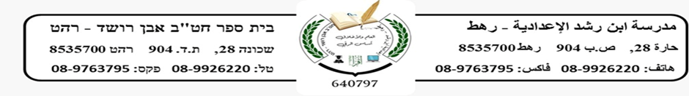

الفعلُ التّامُّ والنّاقصُ للصّفّ التّاسع
أجيبوا عنِ الأسئلة التّالية، في دفاتركم
أ. ميّز/ي بيْنَ الأفعال التّامّة والنّاقصةِ بوضعِ خطٍّ تحتَ التّامةِ وخطّيْنِ تحتَ النّاقصةِ
أ. يغفِر اللهُ الذّنوبَ إنْ شاءَ ذلكَ
ب. كانتِ الأجوبةُ صحيحةً
ت. لَسْتُنَّ كاذباتٍ
ث. أٌنْشِئَتْ ملاجئُ للأيتامِ
ج. لا يزالُ المَرءُ عالمًا ما طَلَبَ العِلْمَ

